MOÇÃO DE REPÚDIO Nº 510/2021

A Câmara Municipal de Itapevi, por meio da Vereadora Mariza Martins Borges que subscreve este documento, vem apresentar MOÇÃO DE REPÚDIO ao motorista de ônibus da empresa Benfica que atropelou um cachorro na manhã do domingo, 19/09/21, no bairro São Carlos em Itapevi, matando o animal.

JUSTIFICATIVA:

Fiquei profundamente triste ao me deparar com as imagens publicadas por várias pessoas pelas redes sociais, inclusive pelo prefeito Igor Soares, onde se podia ver um cachorrinho parado no meio da rua junto à uma lombada e um ônibus se aproximando e o atropelando, levando-o a morte.

Assim como o prefeito Igor Soares e milhares de pessoas que viram o vídeo, fique indignada com tamanha crueldade, já que a sensação que fica, é que o atropelamento poderia ter sido evitado.

O prefeito Igor Soares publicou uma foto do ônibus se aproximando do cachorro nas redes sociais no domingo pela manhã, com o texto: “Iniciei o domingo vendo imagens tristes e revoltantes de um atropelamento de cachorro por ônibus da empresa Benfica. Lamentamos o ocorrido e faço questão de não publicar o vídeo que recebi porque as imagens são fortes”.

O nosso prefeito, sempre sensível a causa animal, afirmou que a empresa deverá esclarecer o ocorrido, e que pediu ao secretário de Segurança e Mobilidade Urbana que notifique a empresa que terá que prestar esclarecimentos.

Lembro que Itapevi é a primeira cidade da Grande São Paulo a instituir a Secretaria de Meio Ambiente e Defesa Animal. Segundo o prefeito, a Pasta vai atuar com a Secretaria de Segurança e Mobilidade Urbana para cobrar do Senado a aprovação do Projeto de Lei 4.786/2020, que altera o Código de Trânsito Brasileiro (CTB — Lei 9.503, de 1997). O objetivo do PL é responsabilizar e punir condutor do veículo que causar o acidente com animal, inclusive quando não houver socorro.
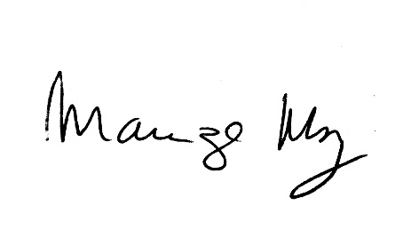
Sala das sessões Bemvindo Moreira Nery, 24 de setembro de 2021.

____________________________
MARIZA MARTINS BORGES
Vereadora – PODEMOS

